Brochette de St-Jacques et foie gras aux épices, mangue et ananas caramélisés et caramel de mangue
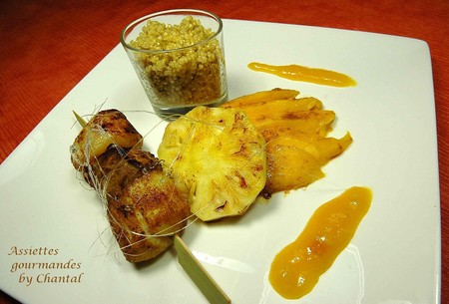
Ingrédients (pour 4 personnes):
8 noix de St-Jacques, foie gras cru, 2 mangues, 1 ananas, ras el hanout (ou curry), 40 g de sucre en poudre, 100 g de quinoa.
Préparation:
Couper le foie gras cru en morceaux; les mettre dans un plat avec les St-Jacques et saupoudrer d'épices.
Peler les mangues; couper 2 belles tranches par mangue, de chaque côté du noyau. Réserver.
Récupérer le reste de la pulpe des fruits, mettre dans un blender et mixer.
Peler l'ananas et couper 4 rondelles. Faire cuire le quinoa dans une casserole d'eau avec 1 cc de Ras el hanout.
Caramel de mangue: verser 20 g de sucre dans une casserole et faire chauffer pour obtenir un caramel. Ajouter la pulpe de mangue mixée et remuer sans arrêt. Laisser cuire quelques instants pour éviter que le caramel ne cristallise (si c'est le cas, il suffit de mixer une nouvelle fois l'ensemble). Réserver au chaud. Embrocher les St-Jacques et les morceaux de foie gras en alternance.
Faire chauffer 2 poêles à feu vif. Mettre les rondelles d'ananas puis les tranches de mangue; saupoudrer de sucre et de Ras el hanout. Laisser caraméliser. Cuire rapidement les brochettes en les retournant. Egoutter sur du Sopalin afin d'enlever l'excédent de gras.
Dresser l'assiette en déposant une tranche de mangue découpée en éventail, une tranche d'ananas, une brochette et une verrine de Raïta de quinoa. Verser un cordon de caramel de mangue.
Facultatif (si vous souhaitez vous amuser avec du caramel):
Dans une casserole faire un caramel avec du sucre et juste avant de servir, "tirer" des fils de caramel et enrubanner les brochettes. Le caramel doit avoir une consistance semi-liquide pour mener à bien cette opération.
Assiettes Gourmandes
http://assiettesduchef.canalblog.com
assiettes.gourmandes@yahoo.fr

